

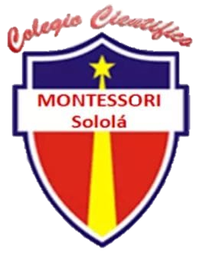

Colegio Científico

“Montessori” Sololá

Performance

Melany Alejandra

Montoya Avila

Kidnapper

Many years ago there was a knock on my door, when I went to see there was no one, but when I saw the floor there was a letter, this letter said "free me" and nothing else, it made me weird.

Until today I don't know who left that letter, much less what it meant, now I live in another country and in another house.

Secuestrador

Hace muchos años llamaron a mi puerta, cuando fui a ver que no había nadie, pero cuando vi el piso había una carta, esta carta decía "libérame"

y nada más, me hizo raro.

Hasta hoy no sé quién dejó esa carta y mucho menos qué significaba, ahora vivo en otro país y en otra casa.